2024/6/17

**EE184**

**20 吳宜謙**

**資展國際期中專題**

空氣品質檢測

目錄

A. 原始資料網址。 2

B. 原始資料範例、(如果有)整理過後的資料範例 3

C. 資料庫table的schema 4

D. 原始資料/整理過後的資料與table schema間的關係：那些資料被放棄，選擇資料型別的原因 5

E. 網站地圖 6

F. 網頁畫面截圖 7

G. 使用技術說明 8

1. **原始資料網址**

政府資料開放平台：<https://data.gov.tw/dataset/6349>

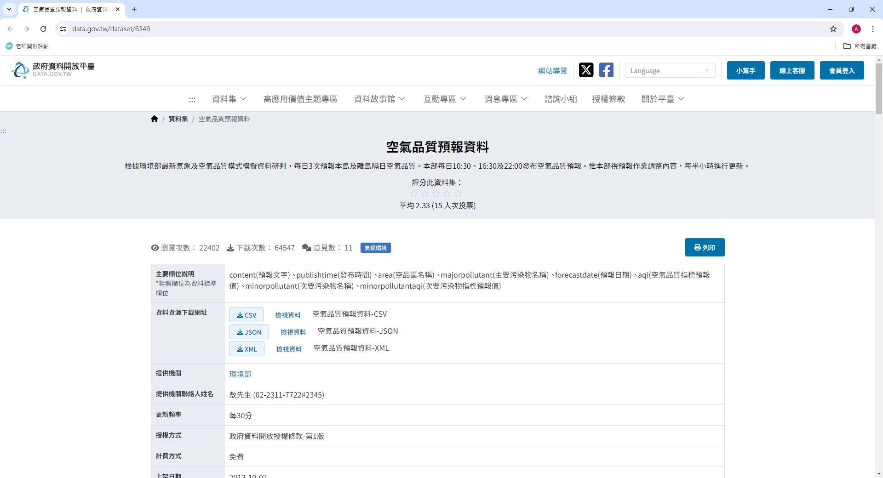

選用原因：

近年來國內空氣品質下降，常有民眾反映越來越難呼吸到乾淨的空氣，空氣中過多的汙染物吸入人體也可能進一步引發人體的各種疾病，因此本次專題想探討不同地區空氣品質的狀況，採用政府公開資料庫的空氣品質預報資料。

1. **原始資料範例、(如果有)整理過後的資料範例**

資料範例如下：

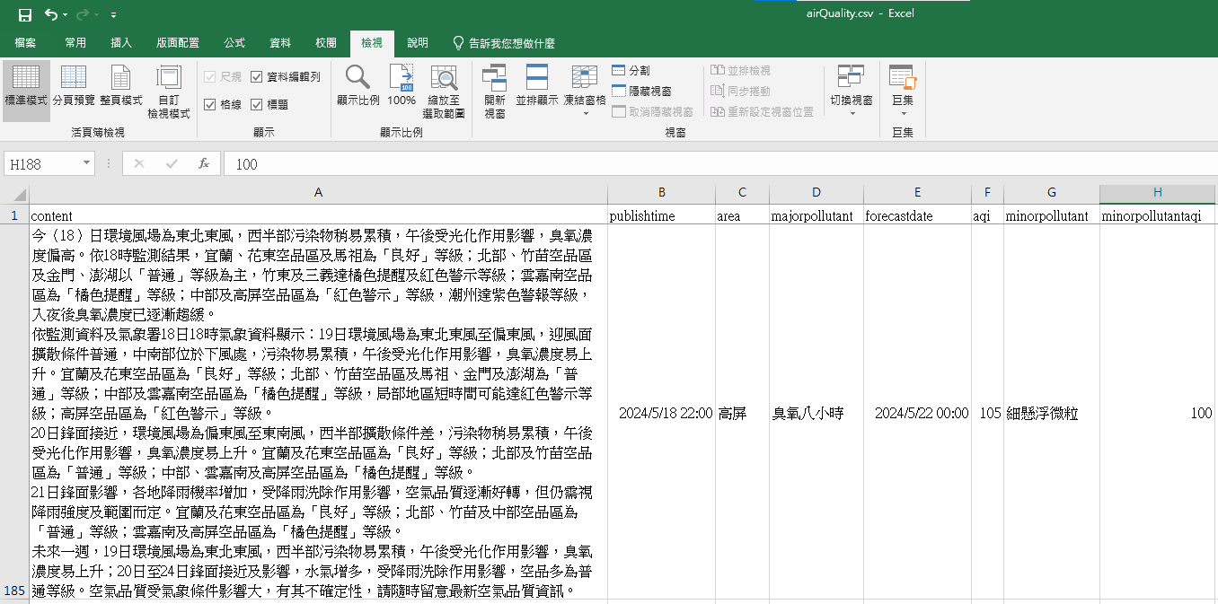



1. **資料庫table的schema**

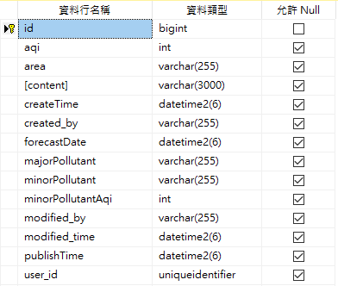

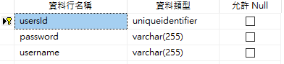

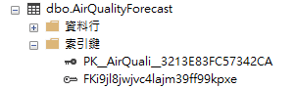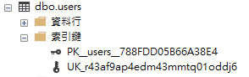

1. **原始資料/整理過後的資料與table schema間的關係：那些資料被放棄，選擇資料型別的原因**

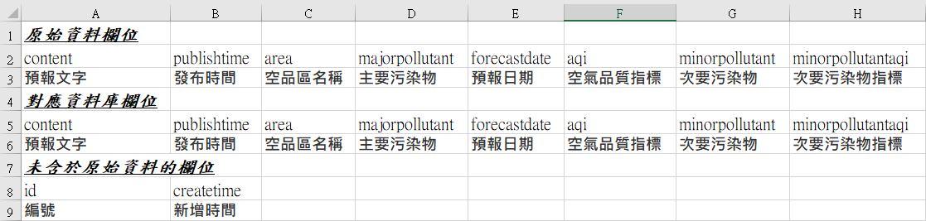

**選擇資料欄位原因：**

**Id：用於識別是哪一筆資料**

**Content：用於說明預報文字**

**Publishtime：紀錄發布資料的時間**

**Area：用於辨別發布地區**

**MajorPolluant：紀錄空氣中主要的汙染物**

**Forecastdate：紀錄氣象局發布預報的日期**

**Aqi：用於衡量主要汙染物的汙染程度**

**MinorPolluant：紀錄空氣中次要的汙染物**

**MinorPolluantaqi：用於衡量次要汙染物的汙染程度**

**Createtime：資料新增進資料庫的時間**

1. **網站地圖**

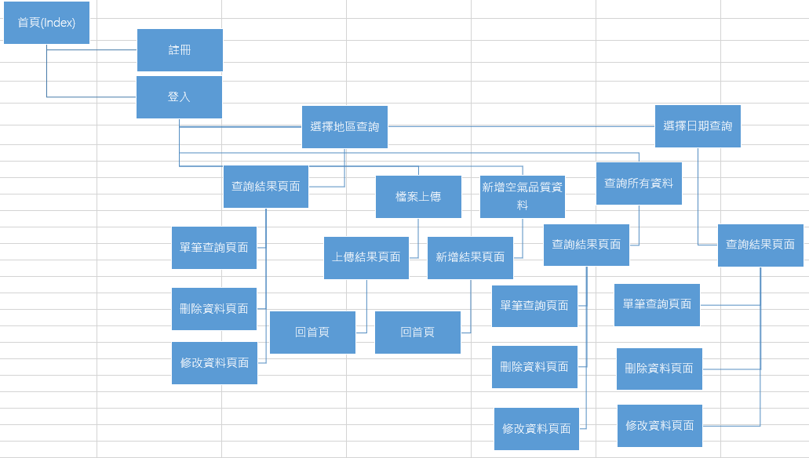

網站共分成七大功能：

1. 登入註冊功能
2. 依地區查詢資料
3. 依日期查詢資料
4. 查詢所有資料
5. 新增空氣品質資料
6. 空氣品質資料上傳
7. 修改空氣品質資料
8. 刪除空氣品質資料
9. **網頁畫面截圖**

**首頁**

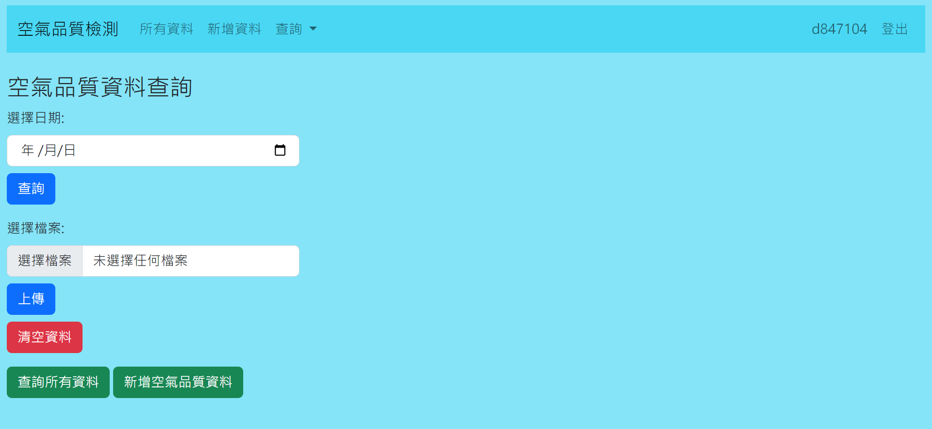

**依地區查詢**

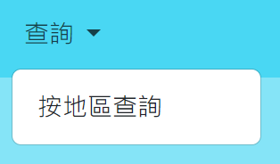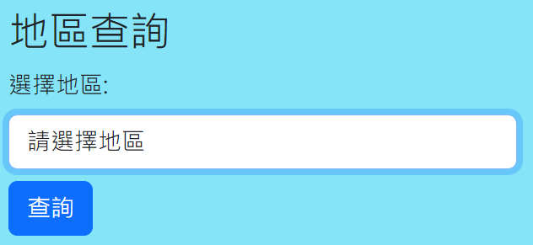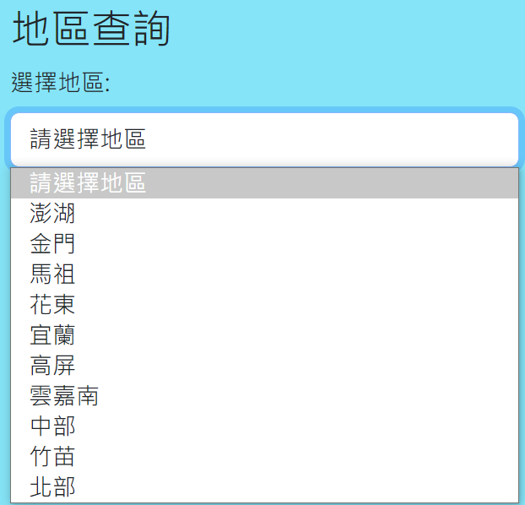

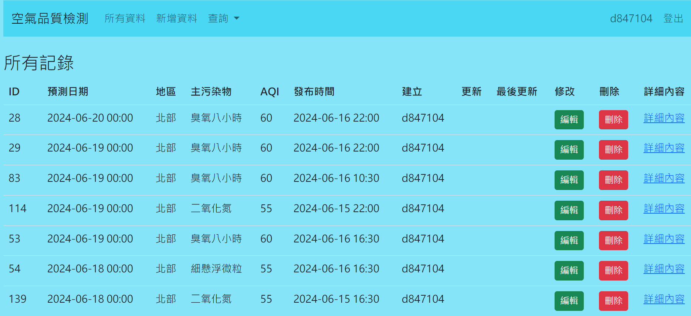

**單筆資料**

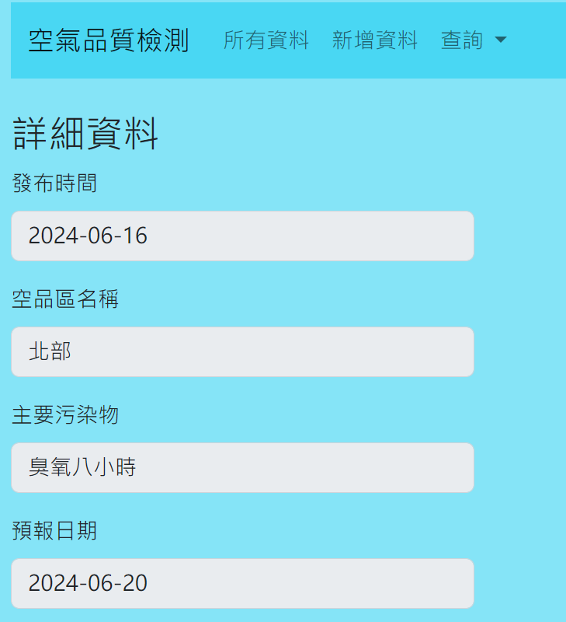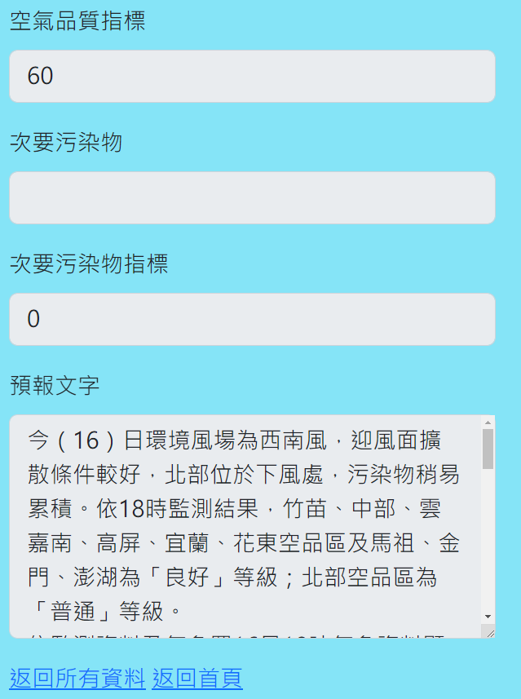

**所有資料**

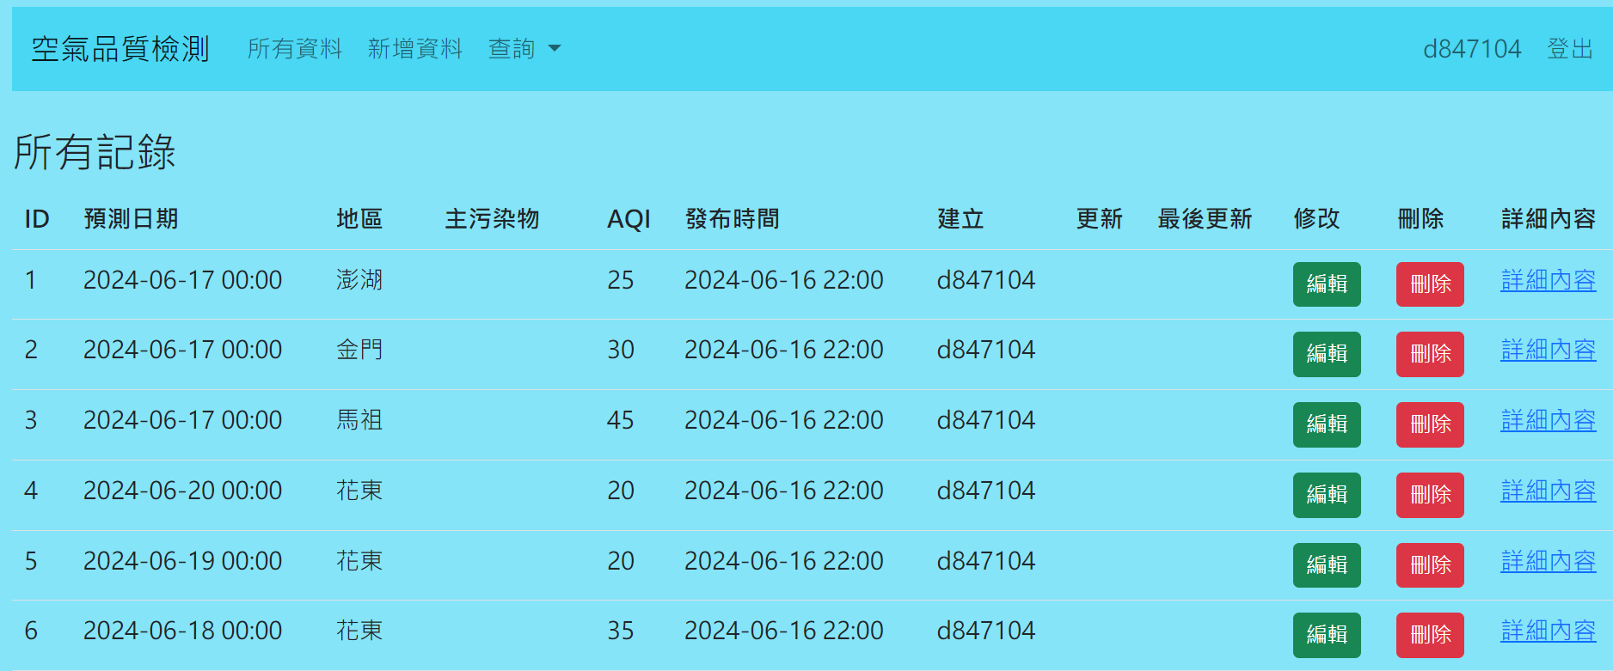



**上傳資料**

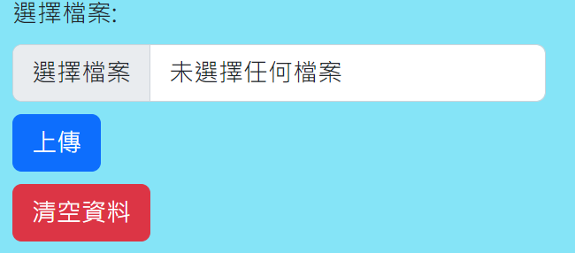



**修改資料**

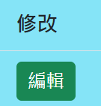

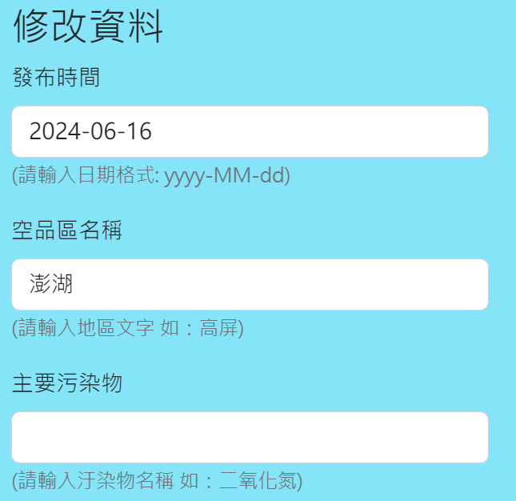 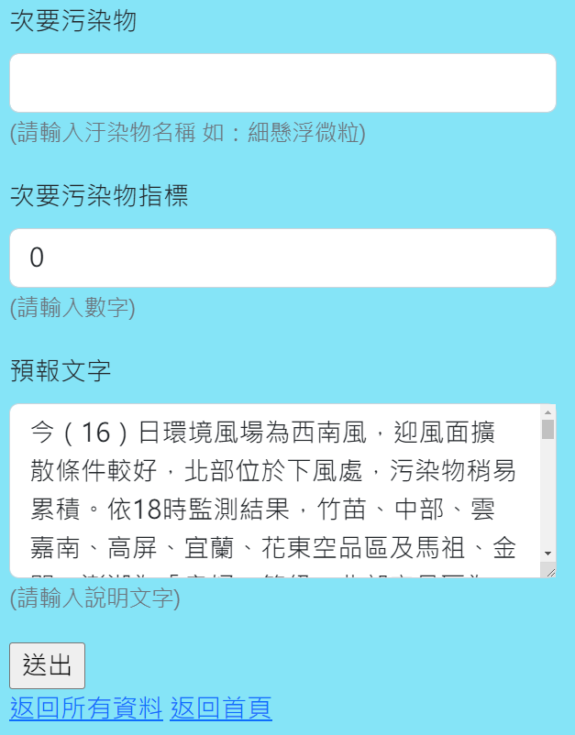

**刪除資料**

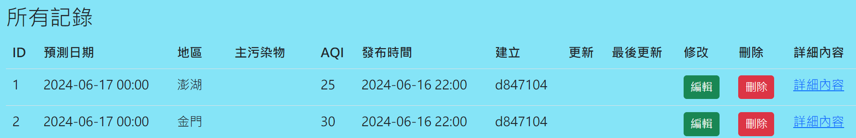

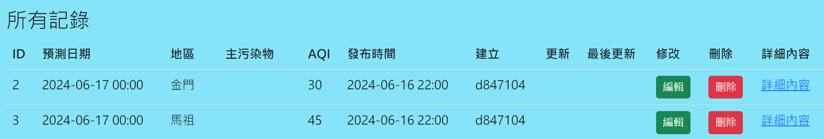

**清空資料**



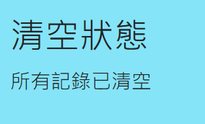

1. **使用技術說明**

**重新導向首頁**

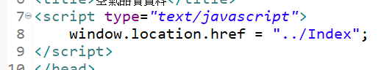

**Thymeleaf**

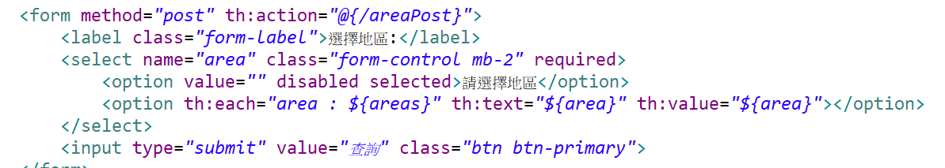

**JavaScript**

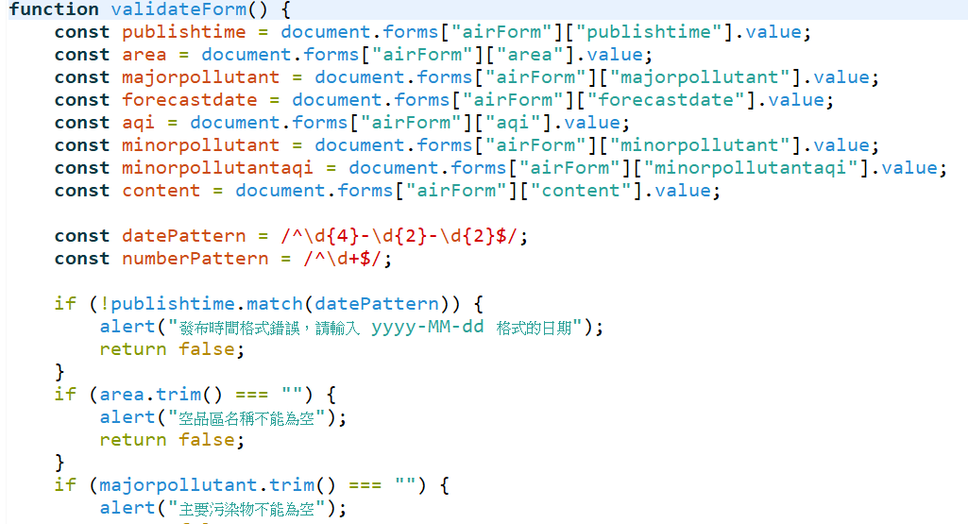

**Controller&Mapping**

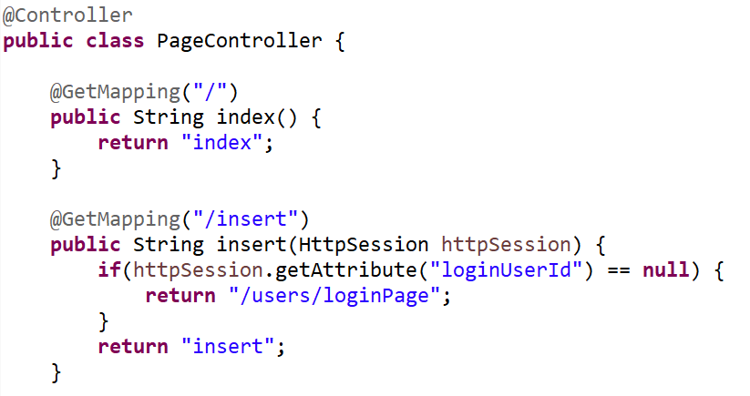

**Entity**

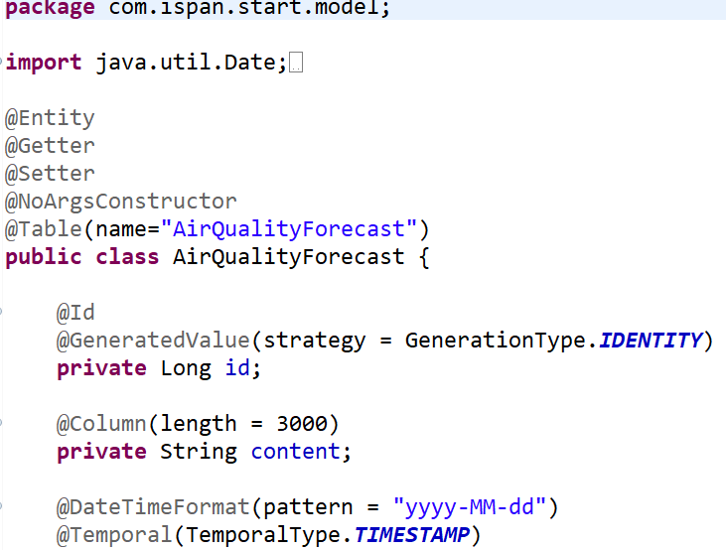

**Repository**

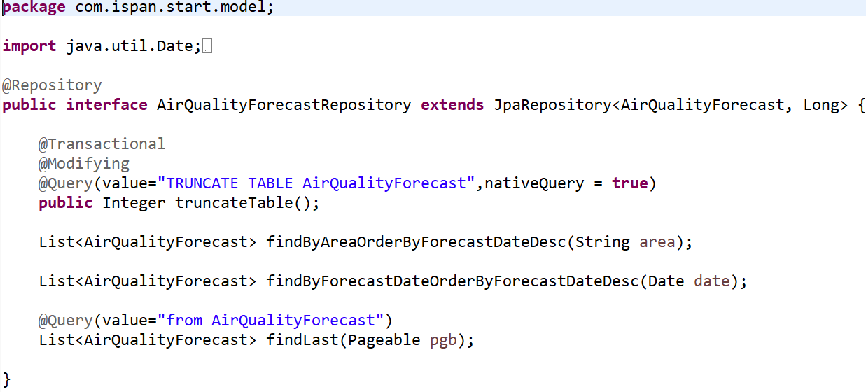

**OneToMany**

